Заявление
на участие в муниципальном этапе Всероссийского конкурса
мастер-класса учителей родного языка и литературы «Туган тел»

- Фамилия Имя Отчество: Савельева Светлана Федоровна
- Фото 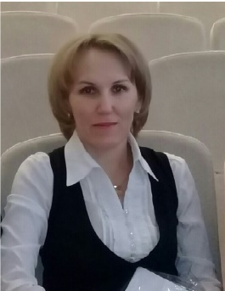

- Место работы. Название организации. Должность. Почтовый адрес организации. Адрес электронной почты организации: МБОУ «Матакская сош имени Героя Советского Союза С.А.Уганина» Дрожжановского муниципального района Республики Татарстан. Учитель родного (чувашского) языка и литературы. 422473 Матаки, пл.Уганина, д.1а, Дрожжановский муниципальный район, РТ. Matakckajasch@yandex.ru
- Субъект РФ: Республика Татарстан
- Уровень системы общего образования: Общее среднее
- Преподаваемый предмет: Родной (чувашский) язык и литература
- Общий педагогический стаж: 20 лет
- Контакты: телефон, адрес электронной почты: 89613380724, atiniya2008@rambler.ru
- Домашний почтовый адрес с указанием индекса: 422473 РТ, Дрожжановский муниципальный район, с.Матаки, ул.Советская, д.11

Район (город), регион | Юридический адрес общеобразовательной организации, адрес, телефон | ФИО учителя (полностью), контактный телефон | Информация об учителе (должность, квал.категория, общий стаж работы, стаж работы на последнем рабочем месте) | Ссылка на школьный сайт, где размещены материалы
Дрожжановский | 422473 Матаки, пл.Уганина, д.1а, Дрожжановский муниципальный район, РТ,  38-1-88 | Савельева Светлана Федоровна,  89613380724 | Учитель родного языка и литературы,  1 квал. категория,  20 лет | https://edu.tatar.ru/drozhanye/mataki/sch

